ПРАВИТЕЛЬСТВО РОССИЙСКОЙ ФЕДЕРАЦИИ

НАЦИОНАЛЬНЫЙ ИССЛЕДОВАТЕЛЬСКИЙ УНИВЕРСИТЕТ

«ВЫСШАЯ ШКОЛА ЭКОНОМИКИ»

|  |  |
| --- | --- |
| СОГЛАСОВАНО  заведующий отделением  Программной инженерии,  факультета Бизнес-информатики,  профессор кафедры УРПО  _______________ Авдошин С.М.  «__» _____________ 2013 г. | УТВЕРЖДАЮ  заведующий отделением  Программной инженерии,  факультета Бизнес-информатики,  профессор кафедры УРПО  _______________Авдошин С.М.  «__» _____________ 2013 г. |

**программа оптимизации, Инспирированная поведением лягушек**

**Программа и методика испытаний**

**Лист утверждения**

**А.В.00001-01 ТЗ 01**

**RU.17701729.503200-01 51 01-1**

Инв. № подл.

Подпись и дата

Взам. инв. №

Инв. № дубл.

Подпись и дата

|  |  |  |  |  |
| --- | --- | --- | --- | --- |
|  |  |  | | |
|  |  | | | _ |
|  |  |  | | |
|  |  |  | | |
|  |  | Исполнитель: студент группы 171ПИ | | |
|  |  | _____________/Ремнев Н.В./ | | |
|  |  | | “_____”____________2013 г. | |
|  |  |  | | |
|  |  |  | | |

**УТВЕРЖДЕНО**

RU.17701729.503200-01 51 01-1

**программа оптимизации, Инспирированная поведением лягушек**

**Программа и методика испытаний**

**RU.17701729.503200-01 51 01-1**

Инв. № подл.

Подпись и дата

Взам. инв. №

Инв. № дубл.

Подпись и дата

# Содержание

1. Объект испытаний 3
2. Цель испытаний 4
3. Требования к программе 5
4. Требования к программной документации 7
5. Средства и порядок испытаний 8
   1. Технические средства 8
   2. Программные средства 8
   3. Порядок проведения испытаний 8
6. Методы испытаний 9

Приложение 1. Описание устойчивости программы к ошибкам пользователя 17

# ОБЪЕКТ ИСПЫТАНИЙ

Объектом испытаний является «Программа оптимизации,

инспирированная поведением лягушек» - программа, которая будет применяться студентами и учеными при изучении популяционных алгоритмов глобальной поисковой оптимизации и изучении ряда алгоритмов, вдохновленных живой природой.

Наименование программы: «Программа оптимизации, инспирированная поведением лягушек».

Имя запускаемого файла – Визуализация.exe.

# ЦЕЛЬ ИСПЫТАНИЙ

Целью испытаний является проверка программы на соответствие требованиям, указанным в разделе «Требования к функциональным характеристикам» документа «Техническое задание», а также проверка качества выполнения указанных функций.

# ТРЕБОВАНИЯ К ПРОГРАММЕ

Программа должна обеспечивать возможность выполнения перечисленных функций:

1. поиск максимума или минимума функции на промежутках используя алгоритм инспирированный поведением лягушек;
2. задание количества итераций выполнения алгоритма;
3. ввод минимальной и максимальной границ промежутков координат функции по X и по Y;
4. выбор различных функций из набора;
5. вывод результата выполнения алгоритма в отдельном окне;
6. отображение графика состояния популяции в отдельном окне;
7. просмотр агентов действующей популяции на данной итерации в отдельном окне;
8. задание количества знаков дробной части агентов в окне действующей популяции;
9. вывод информации о лучшем и худшем агентах на данной итерации в окне графика состояния популяции;
10. задание количества знаков дробной части для информации о лучшем и худшем агентах в окне графика состояния популяции;
11. пошаговое выполнение итераций в окне графика состояния популяции;
12. изменение графика состояния популяции согласно изменению популяции;
13. формирование новой популяции, выполнение заново алгоритма в окне графика состояния популяции;
14. просмотр графика состояния популяции на предыдущей итерации;
15. автозапуск итераций с разными временными интервалами между выполнением итераций в окне графика состояния популяции;
16. масштабирование графика состояния популяции при прокручивании колеса мышки;
17. просмотр координат точек на графике состояния популяции при наведении на них курсора;
18. сохранение графика состояния популяции как картинки в различных графических форматах;
19. вывод графика состояния популяции на печать;
20. отмена последнего масштабирования графика состояния популяции;
21. отмена всего масштабирования графика состояния популяции;
22. построение графика функции от двух переменных;
23. поворот графика функции по вертикали и горизонтали.
24. **ТРЕБОВАНИЯ К ПРОГРАММНОЙ ДОКУМЕНТАЦИИ**

На испытание должна быть предоставлена документация в следующем составе:

1. «Программа оптимизации, инспирированная поведением лягушек». Техническое задание;
2. «Программа оптимизации, инспирированная поведением лягушек». Пояснительная записка;
3. «Программа оптимизации, инспирированная поведением лягушек». Руководство оператора;
4. «Программа оптимизации, инспирированная поведением лягушек». Руководство программиста;
5. «Программа оптимизации, инспирированная поведением лягушек». Программа и методика испытаний;
6. «Программа оптимизации, инспирированная поведением лягушек». Текст программы.
7. **СРЕДСТВА И ПОРЯДОК ИСПЫТАНИЙ**
   1. **Технические средства**

Технические средства при проведении испытаний:

- компьютер, оснащенный двух-ядерным процессором Intel Core i5 с

частотой 1.6 ГГц;

- 4 ГБ ОЗУ;

- место на жестком диске: 17.9 ГБ;

- совместимые клавиатура и мышь;

- монитор и видеоадаптер с разрешением 1366X768;

- МФУ Canon MF3010.

* 1. **Программные средства**

Установленная ОС Windows 8 с установленной средой Microsoft Framework 4.0.

* 1. **Порядок проведения испытаний**

Испытания должны проводиться в следующем порядке:

1. выполнить загрузку ОС;
2. запустить программу (открыть исполняемый файл Визуализация.exe);
3. провести необходимые испытания, описанные в разделе «Методы испытаний» данного документа;
4. закрыть программу.
5. **МЕТОДЫ ИСПЫТАНИЙ**

Испытания представляют собой процесс установления соответствия

программы заданным требованиям и программной документации.

Введем следующие данные для анализа:

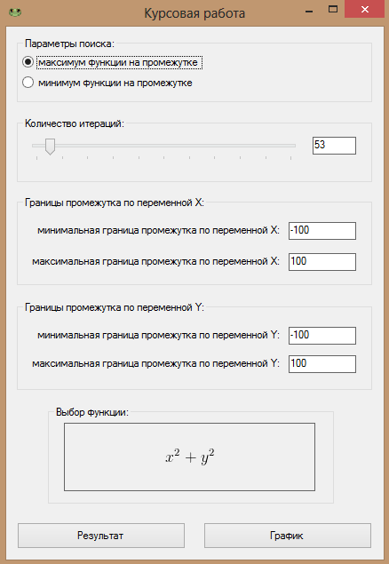

*Рисунок 1. Ввод данных*

Были введены следующие данные: выбран поиск максимума функции,

введенное количество итераций – 53, минимальная граница промежутка по переменной Х – -100, максимальная граница промежутка по переменной Х – 100, минимальная граница промежутка по переменной Y – -100, максимальная граница промежутка по переменной Y –100, выбранная функция соответствует выбранной функции на Рисунке 1.

Нажмем на кнопку «Результат»:

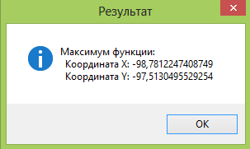

*Рисунок 2. Результат для поиска максимума*

Закроем окно «Результат» и поменяем максимум функции на

минимум. Повторим нажатие на кнопку «Результат»:

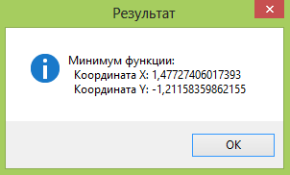

*Рисунок 3. Результат для поиска минимума*

Как видно требования 1-5 были выполнены.

Закроем окно «Результат» и нажмем на кнопку «График». Появится

новое окно и закроется предыдущее:

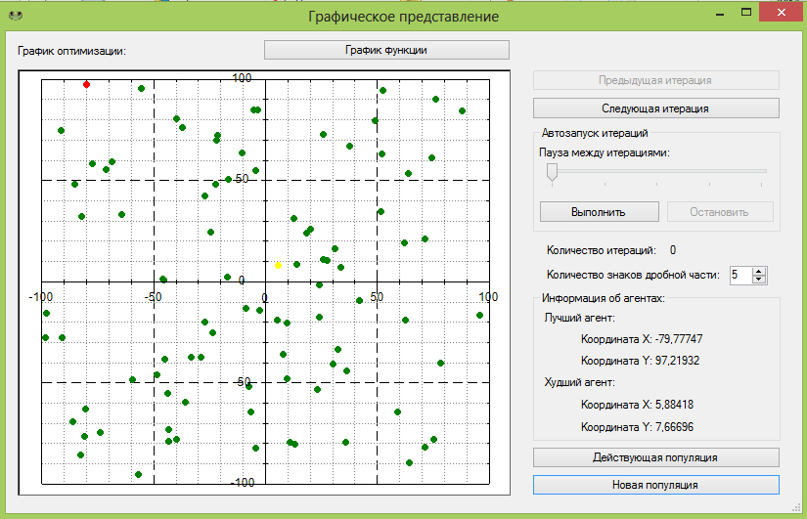

*Рисунок 4. Окно графика*

Выполнено требование 6. Проверим выполнение требования 10:

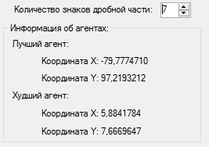

*Рисунок 5. Количество знаков дробной части*

Требования 9 и 10 выполнены. Нажмем на кнопку «Следующая

итерация» для проверки выполнения основной задачи программы – исполнения алгоритма, инспирированного поведением лягушек.

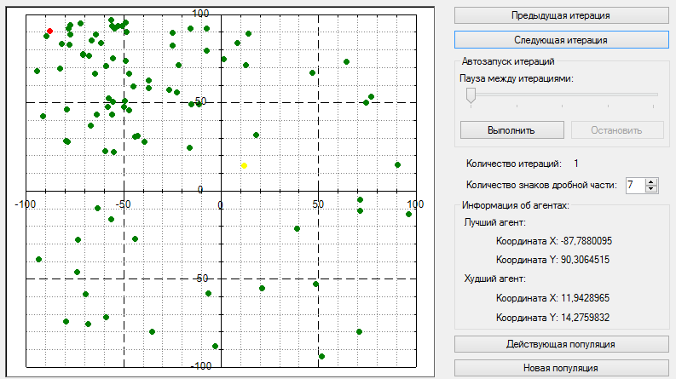*Рисунок 6. Выполнена 1-ая по счету итерация*

В окне графика произошел сразу ряд изменений. Увеличилось

количество итераций, изменился график состояния популяции, а также информация о лучшем и худшем агентах. Это говорит о соблюдении требований 11-12. Проверим соответствие программы требованиям 7-8, нажав на кнопку «Действующая популяция»:

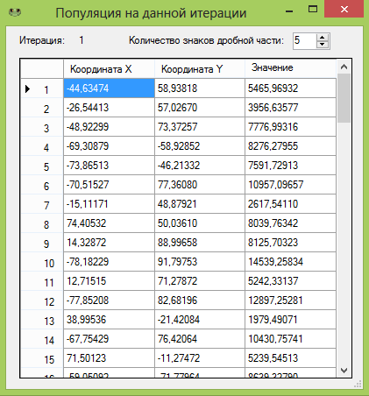

*Рисунок 7. Популяция на данной итерации*

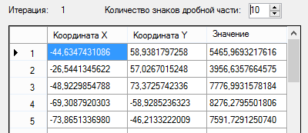

*Рисунок 8. Изменение количества знаков дробной части*

Согласно результатам, представленным на рисунках 7 и 8, требования

7-8 были соблюдены. Проверим выполнение требований касательно автозапуска итераций. Поставим метку ползунка на второе положение и нажмем на кнопку «Выполнить».

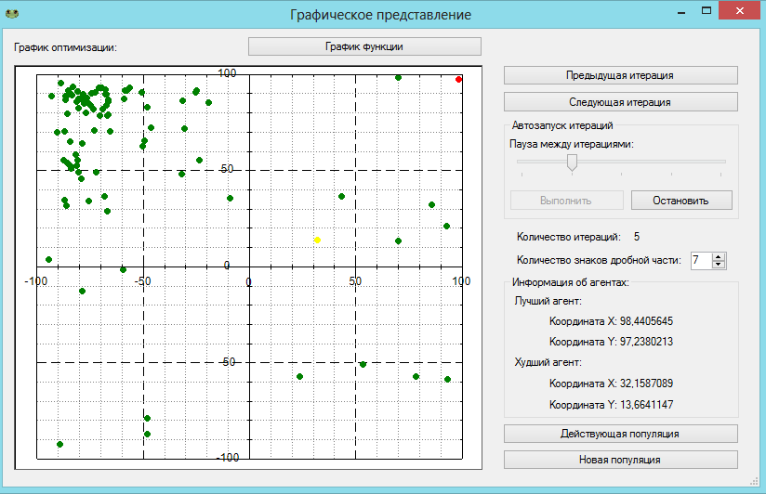

*Рисунок 9. Выполнение автозапуска*

Изменяя положение ползунка «Пауза между итерациями» итерации

выполняются с разными временными интервалами. Выполнено требование 15. Нажмем на кнопку «Предыдущая итерация».

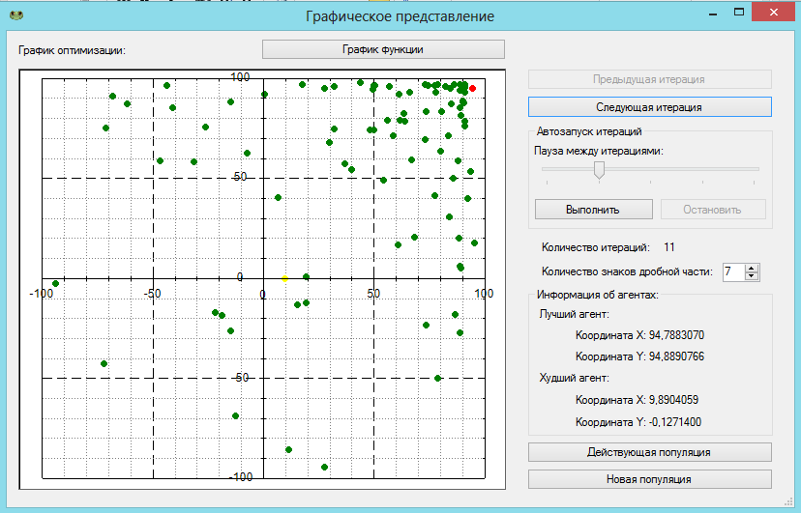

*Рисунок 10. Предыдущая итерация*

Выполнено требование 14. Проверим соответствие программы

требованию 13 нажатием на кнопку «Новая популяция».

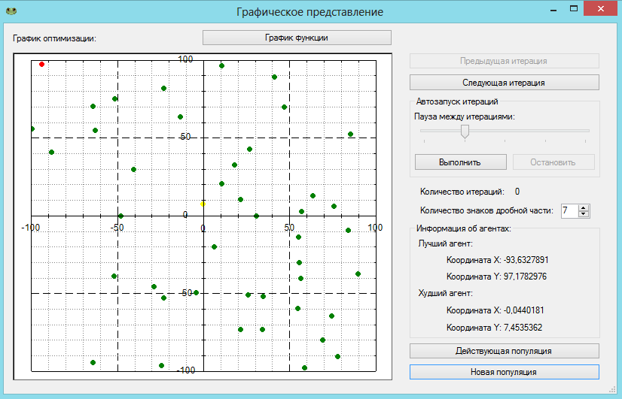

*Рисунок 11. Предыдущая итерация*

Обновились следующие данные: количество итераций обнулилось,

на графике появились другие точки, изменилась информация об агентах. Требование 13 выполнено. Наведем курсор на график состояния популяции и прокрутим колесо мыши.

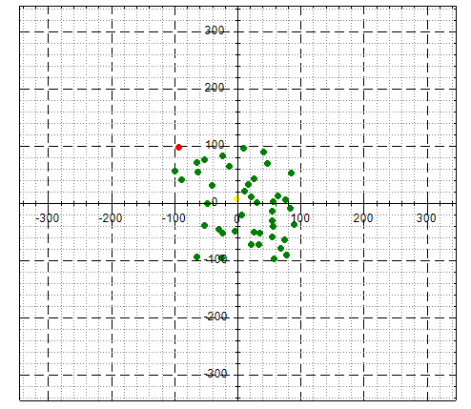

*Рисунок 12. Изменение графика при прокручивании колеса мыши*

Как видно по рисунку 12, график изменился согласно направлению

прокручивания колеса мыши (на себя). Требование 16 выполнено. При наведении курсора на одну из точек графика состояния популяции на графике появится подсказка, содержащая координаты точки, на которую указывает курсор. Таким образом, было соблюдено требование 17.

Кликнем правой кнопкой мыши на график. Откроется следующее меню:

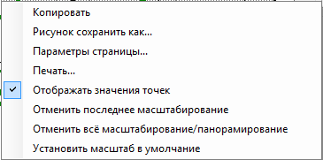

*Рисунок 13. Меню графика состояния популяции*

Отменим последнее масштабирование нажатием на поле «Отменить

последнее масштабирование». Состояние графика вернется к состоянию

на рисунке 11. Проведем ряд масштабирований и после этого нажмем на поле «Отменить все масштабирование/панорамирование». Состояние графика сначала изменится, согласно проведенным масштабированиям, а затем вернется к состоянию графика на рисунке 11. Требования 20-21 были выполнены. Проверим поле «Рисунок сохранить как…».

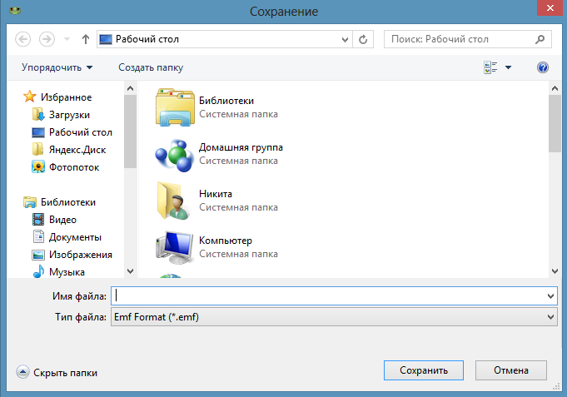

*Рисунок 14. Меню «Рисунок сохранить как..,»*

Выберем тип файла «Jpeg format (*.jpg)» и выберем директорию

сохранения – Рабочий стол. Введем имя файла «картинка» и нажмем на кнопку «Сохранить». На рабочем столе появится файл картинки.

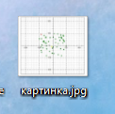

*Рисунок 15. Файл картинки на рабочем столе*

При сохранении файла в любой из возможных типов файла, результат

будет аналогичным, только поменяется расширение на выбранное. Требование 18 выполнено. Подключим принтер к компьютеру, на котором выполняются испытания. Модель принтера – Canon MF3010. Подключение к компьютеру выполняется через USB порт. При нажатии на поле «Печать» в меню графика состояния популяции появится следующее окно:

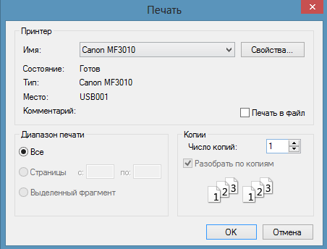

*Рисунок 16. Печать*

Выберем подключенный принтер и нажмем печать. Распечатается лист

с графиком популяции на нем. Требование 19 выполнено. Проверим последние два требования 22-23. Нажмем на кнопку «График функции». 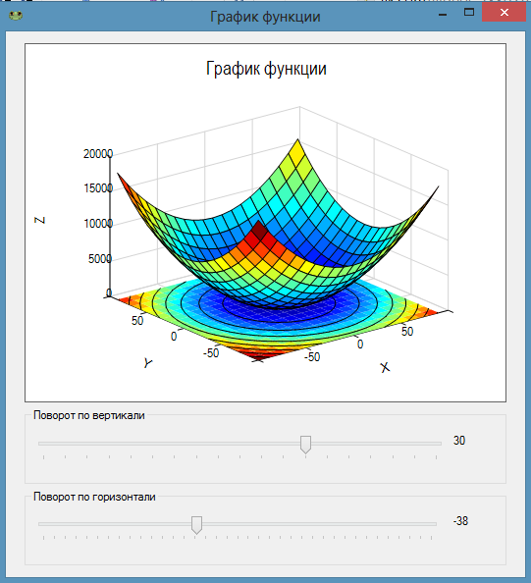

*Рисунок 17. График функции*

Появится окно с построенным в нем графиком согласно введенным

данным. Изменим положение обоих ползунков, график изменится согласно рисунку 18.

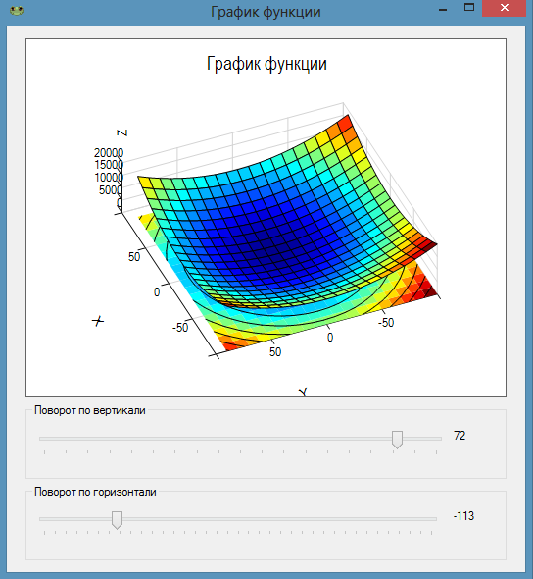

*Рисунок 18. График функции с измененным поворотом*

Требования 22-23 соблюдены.

Как видно из данного раздела, все требования в программе соблюдены.

**ПРИЛОЖЕНИЕ 1**

**ОПИСАНИЕ УСТОЙЧИВОСТИ ПРОГРАММЫ К ОШИБКАМ ПОЛЬЗОВАТЕЛЯ**

Пользователь может совершить ряд ошибок в программе. Возможность

совершить ошибку пользователю предоставляется только в форме ввода данных, представленной на рисунке 1. Пользователь может совершить ошибку при вводе данных в поле ввода количества итераций и поля ввода границ X и Y. Также ошибкой является отсутствие выбора максимума или минимума, не заполнение хотя бы одного из полей, ввод в поле количества итераций корректного числа, но больше 1000 или меньше 1, либо ввод в поле минимальных границ X и Y числа большего, чем числа в поле максимальных границ X и Y.

С реакцией программы на большинство ошибок пользователя

можно ознакомиться в документе «Руководство оператора» в разделе «Сообщения оператору». Предметом данного приложения является описание предотвращение ошибок, которые не представлены в вышеуказанном документе.

**Ошибка ввода в поле количества итераций числа, которое не**

**укладывается в рамки, заданные программой (1-1000), или ввод некорректного значения.** Программа регулирует ввод пользователя. При вводе числа большего 1000, поле автоматически получит максимальное значение количества итераций (1000), аналогично при вводе числа меньшего 1, поле автоматически получит минимальное значение количества итераций (1). При попытке ввода некорректных символов программа автоматически их сотрет.

**Ошибка нажатия на кнопки, отвечающие за действия, выполнение**

**которых невозможно в данный момент.** Данная ошибка может возникнуть в окне графика состояния популяции или форме для ввода данных. При нажатии на кнопку «Результат» или «График», при некорректности введенных данных пользователь получит ряд сообщений, указанных в документе «Руководство оператора» в разделе «Сообщения оператору». В окне графика состояния популяции также возможно возникновение подобных ошибок, но программа ограничивает возникновение подобных ошибок, регулируя возможность нажатия на кнопки. Так, например, нажав на кнопку «Предыдущая итерация», данная кнопка становится недоступной для нажатия, так как в программе возможен просмотр только предыдущей итерации, и нельзя вернуться на несколько итераций назад.

|  |  |  |  |  |  |  |  |  |  |
| --- | --- | --- | --- | --- | --- | --- | --- | --- | --- |
| Лист регистрации изменений | | | | | | | | | |
| Изм. | Номера листов | | | | Всего листов (страниц) в докум. | № докум. | Входящий №  сопроводительного докум. и дата | Подп. | Дата |
| изме-ненных | заме-ненных | новых | анну-лиро-ванных |
|  |  |  |  |  |  |  |  |  |  |
|  |  |  |  |  |  |  |  |  |  |
|  |  |  |  |  |  |  |  |  |  |
|  |  |  |  |  |  |  |  |  |  |
|  |  |  |  |  |  |  |  |  |  |
|  |  |  |  |  |  |  |  |  |  |
|  |  |  |  |  |  |  |  |  |  |
|  |  |  |  |  |  |  |  |  |  |
|  |  |  |  |  |  |  |  |  |  |
|  |  |  |  |  |  |  |  |  |  |
|  |  |  |  |  |  |  |  |  |  |
|  |  |  |  |  |  |  |  |  |  |
|  |  |  |  |  |  |  |  |  |  |
|  |  |  |  |  |  |  |  |  |  |
|  |  |  |  |  |  |  |  |  |  |
|  |  |  |  |  |  |  |  |  |  |
|  |  |  |  |  |  |  |  |  |  |
|  |  |  |  |  |  |  |  |  |  |
|  |  |  |  |  |  |  |  |  |  |
|  |  |  |  |  |  |  |  |  |  |
|  |  |  |  |  |  |  |  |  |  |
|  |  |  |  |  |  |  |  |  |  |
|  |  |  |  |  |  |  |  |  |  |
|  |  |  |  |  |  |  |  |  |  |